# 阴历日历依赖库

# 依赖库作用

提供了一系列阴历阳历转换的方法

# 内置逻辑

|  |  |  |
| --- | --- | --- |
| 逻辑标识 | 逻辑名称 | 逻辑介绍 |
| getChineseDate | 阳历日期转农历 | 入参为yyyy-MM-dd格式的时间字符串，举例：2024-04-14 返回示例：二〇二四年三月初六 |
| getGregorianDate | 农历日期转公历 | 入参：lunarYear 年（农历）,lunarMonth 月（农历），1到12，闰月为负，即闰2月=-2,lunarDay 日（农历），1到30 举例：2024,3,6 返回示例：2024-04-14 |
| getChineseMonthInfo | 获取阴历月份信息 | 入参为yyyy-MM-dd格式的公历时间字符串，举例：2024-04-14 返回示例：三月 非闰月 小月 |
| getTerm | 获取节气信息 | 入参为yyyy-MM-dd格式的公历时间字符串，举例：2024-04-19 返回示例：谷雨 |
| getLeapMonth | 获取阴历年份的闰月信息，以及闰月的大小 | 入参 chineseYear 农历年份 举例：2020 返回示例：2020年闰4月,是小月 |
| getChineseZodiac | 获取指定年份对应的生肖信息 | 入参 chineseYear 农历年份 举例：2024 返回示例：龙 |
| getFestivals | 判断特定阴历日期是否为传统节日、如春节、中秋节等 | 入参：lunarYear 年（农历）,lunarMonth 月（农历），1到12，闰月为负，即闰2月=-2,lunarDay 日（农历），1到30 举例：2024,5,5 返回示例：端午节 |
| getDaysDifference | 计算两个阴历日期之间的天数差 入参 | lunarYear1 年（农历）,lunarMonth1 月（农历），1到12，闰月为负，即闰2月=-2,lunarDay1 日（农历），1到30 lunarYear2,lunarMonth2,lunarDay2同上 举例：2024,3,24,2024,4,2 返回示例：7 |

# 如何使用依赖库

1. 在可视化中心界面，点击右上角“更多”-》依赖库管理

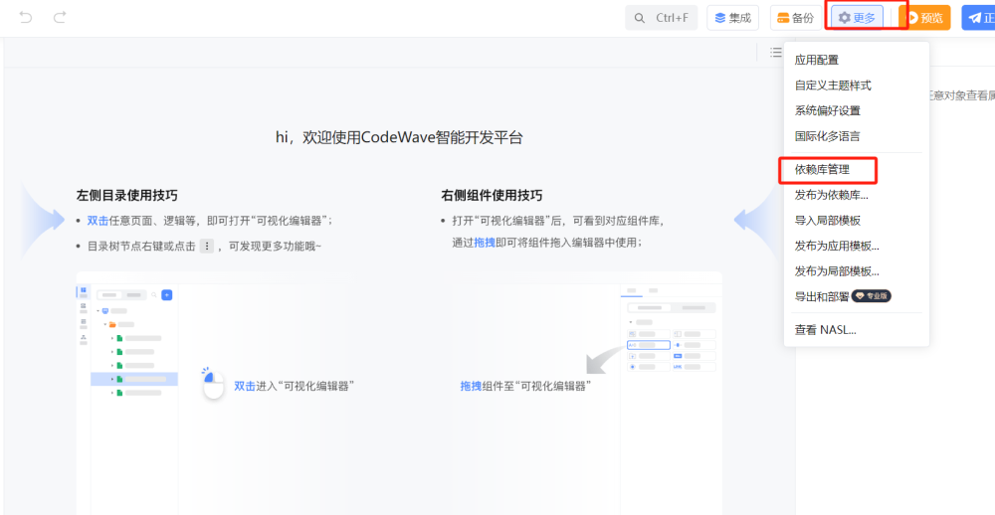

1. 在依赖库管理下面点击资产中心，找到阳历日历依赖库，点击右上角进行导入

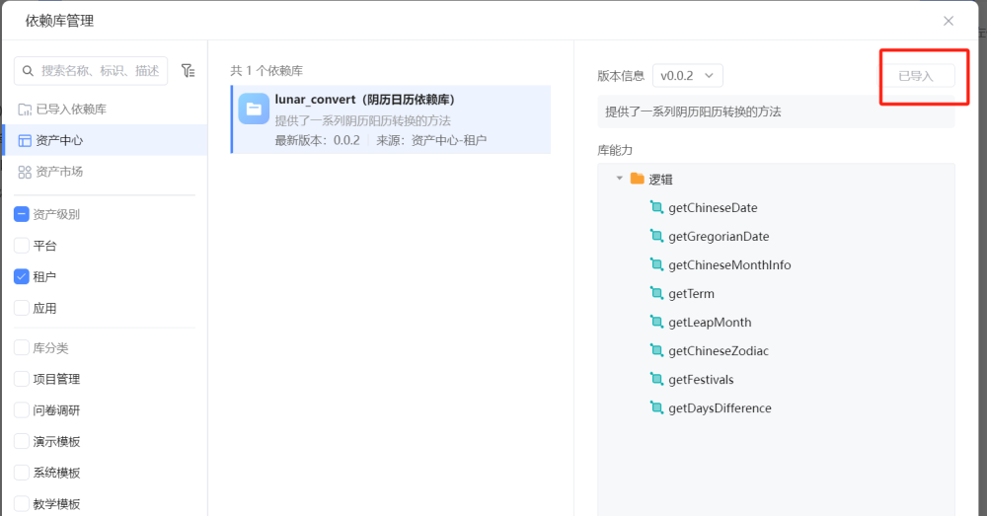

1. 然后新建逻辑，在逻辑中调用依赖库中定义的逻辑，并按要求传入相应参数。

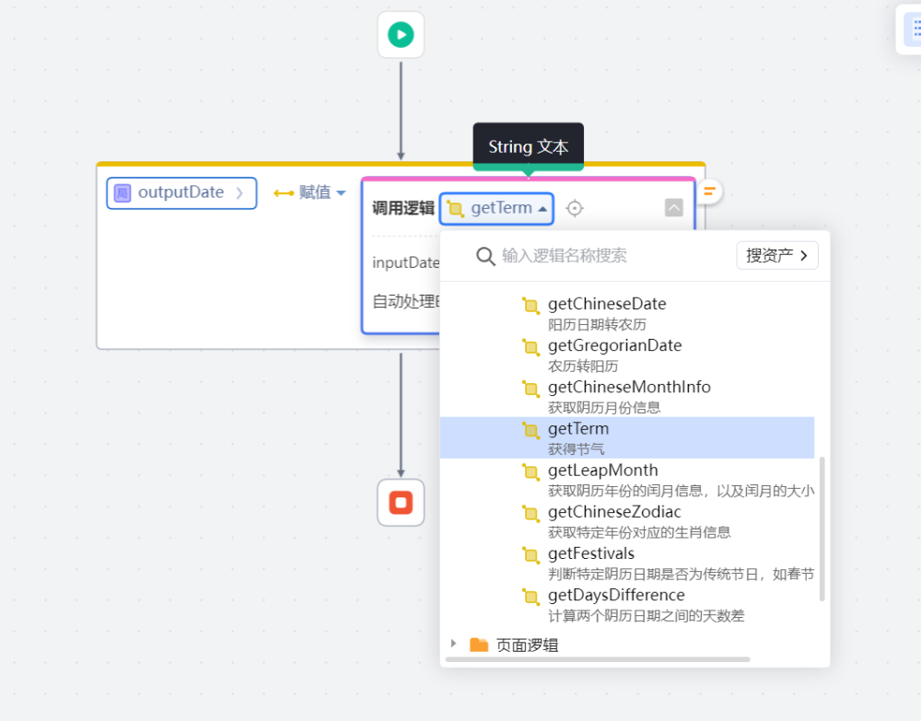

1. 发布应用后，点击触发相应的逻辑调用事件查看调用结果

